Συνέντευξη με τον σχεδιαστή manga, Ηλία Δημόπουλο


3/11/2017
Καλησπέρα και ευχαριστούμε που δέχτηκες να απαντήσεις στις ερωτήσεις μας. Προσπαθήσαμε να ανακαλύψουμε κάποια πράγματα για τα μάνγκα και θα θέλαμε να μας μιλήσεις ως ειδικός για αυτό το είδος της τέχνης, προκειμένου να τη γνωρίσουμε ακόμα καλύτερα!

- Που γεννήθηκες;
Γεννήθηκα στην Αθήνα, συγκεκριμένα στο Μαρούσι.

- Έχεις σπουδάσει κάτι σχετικό με τη ζωγραφική;
Οι σπουδές μου δεν σχετίζονται με την ζωγραφική. Σπούδασα στο ΤΕΦΑΑ, στο Αριστοτέλειο Πανεπιστήμιο Θεσσαλονίκης.

- Τι είναι τα μάνγκα;
Ο όρος μάνγκα, αναφέρεται στα ιαπωνικά κόμικ. Τα μάνγκα αποτελούν ανάμειξη δύο τεχνών. Η μία ονομάζεται Ουκίγιο-ε, η οποία είναι ένα είδος ιαπωνικής ξυλογραφίας και η άλλη είναι η δυτική τεχνοτροπία ζωγραφικής. Τα μάνγκα παρουσίασαν μεγάλη άνοδο μετά τον Β' Παγκόσμιο Πόλεμο και στις μέρες μας αποτελούν βασικό κομμάτι της ιαπωνικής κουλτούρας. Υπάρχουν πολλές κατηγορίες μάνγκα, ανάλογα με το κοινό στο οποίο απευθύνονται, καθώς και διαφορετικά είδη.

- Πως αποφάσισες να ασχοληθείς με αυτό το είδος σχεδίου;
Σχεδίαζα πολύ μικρός χαρακτήρες από μάνγκα που μου άρεσαν. Με ενθουσίαζε περισσότερο από κάθε άλλη μορφή σχεδίου. Υπάρχει μεγάλη ελευθερία στο σχέδιο ενός μάνγκα, χωρίς όμως αυτό να σημαίνει πως δεν υπάρχει μία βάση. Όταν σχεδιάζω χαρακτήρες μπορώ να χρησιμοποιώ ό,τι χρώματα θέλω στα μαλλιά και στα μάτια. Επίσης, αυτό που πάντα με ενθουσίαζε στα μάνγκα, είναι οι πολύ έντονες εκφράσεις στα πρόσωπα.

- Από που παίρνεις τις ιδέες για τα σκίτσα σου;
Πάντα έχω μία ιστορία στο μυαλό μου. Μέσα από την εξέλιξη της ιστορίας, που παίρνει τη μορφή σεναρίου, σχεδιάζω τους χαρακτήρες, οι οποίοι με τον χαρακτήρα τους και την εξωτερική τους εμφάνιση υποστηρίζουν το σενάριο.

- Έχεις επισκεφτεί την Ιαπωνία;
Δεν έχω πάει ακόμα. Θέλω πολύ να πάω και να δουλέψω εκεί πάνω στα μάνγκα. Είναι ένας από τους στόχους μου.
- Σε ποιες άλλες χώρες έχεις ταξιδέψει;
Έχω πάει στη Γαλλία, στη Γερμανία και στο Βέλγιο
- Ποια άλλα είναι τα ενδιαφέροντά σου;
Ασχολούμαι με τον αθλητισμό και με την μουσική, καθώς παίζω κιθάρα.

- Εξαιτίας της φύσης της δουλειάς σου, ασχολείσαι πολύ με τα χρώματα. Ποιο είναι το αγαπημένο σου χρώμα;
Δεν μπορώ να ξεχωρίσω κάποιο, αν και συνηθίζω να χρησιμοποιώ πολύ το κόκκινο.
- Τι σχεδιάζεις την εποχή αυτή;
Αυτό το διάστημα σχεδιάζω ένα μάνγκα, το οποίο θα στείλω σ' έναν διαγωνισμό που γίνεται στο Τόκιο.

- Που μπορεί να δει κάποιος τη δουλειά σου;
Όποιος θέλει να δει τη δουλειά μου, θα με βρει στον ιστότοπο www.deviantart.com με το username IDimopoulos, καθώς και στο facebook στη σελίδα IDimopoulos & Megdrg.

- Δουλεύεις μόνος ή με κάποιον συνεργάτη;
Έχω συνεργάτη, την Μέγκι Ντραγκότι. Είναι πολύ δύσκολο να φτιάξει κάποιος ένα μάνγκα μόνος του. Έχοντας συνεργάτη, μπορείς να μοιράσεις τα καθήκοντα και να συζητάς, έτσι ώστε να υπάρχει καλύτερο αποτέλεσμα.

- Υπάρχουν και άλλοι καλλιτέχνες στην Ελλάδα που ασχολούνται με τα μάνγκα;
Τα τελευταία χρόνια αυξάνεται ο αριθμός των καλλιτεχνών που ασχολούνται με τα μάνγκα στην Ελλάδα. Παλαιότερα ήταν καθαρά Ιαπωνική υπόθεση. Στις μέρες μας, υπάρχουν πολλοί καλλιτέχνες μάνγκα, κυρίως σε χώρες του εξωτερικού, αλλά και στην Ελλάδα.

Σε ευχαριστούμε πολύ που απάντησες στις ερωτήσεις και μας έδωσες την ευκαιρία να γνωρίσουμε την τέχνη του μάνγκα καλύτερα!
Ευχαριστούμε, τέλος, για την ευγενική παραχώρηση των σκίτσων σου!
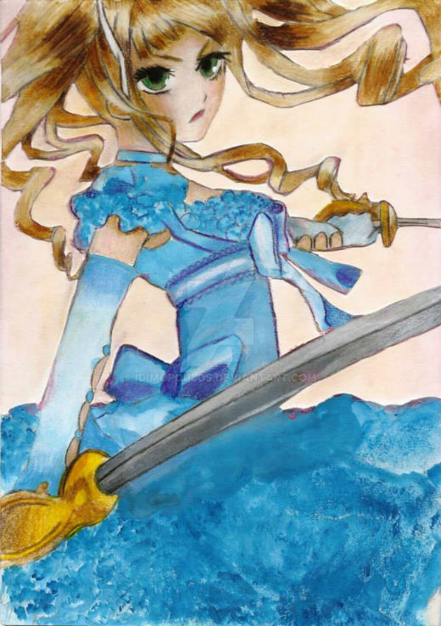
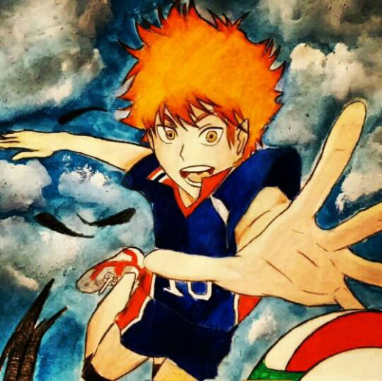

Σύντομο Βιογραφικό
Ο Ηλίας Αλκιβιάδης Δημόπουλος γεννήθηκε στις 25/2/1993 στο Μαρούσι Αττικής. Παράλληλα με το σχολείο υπήρξε αθλητής βόλεϊ. Από την ηλικία των 7 και μετά άρχισε να ζωγραφίζει χαρακτήρες manga, ενώ από την ηλικία των 20 φτιάχνει τα δικά του manga.
Σπούδασε στο ΤΕΦΑΑ του Α.Π.Θ. και έχει δουλέψει ως πωλητής ρούχων, ως ξεναγός σε έργα σύγχρονης τέχνης και σε εκθέσεις σχετικά με άλλους τομείς της τέχνης. Υπήρξε εθελοντής σε διάφορες ΜΚΟ.

